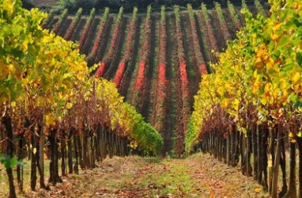I vigneti, ricami preziosi, stesi sui piccoli seni coltivati da tempi remoti;
il vino, orgoglio di pochi per il piacere di tutti !
Lasciamoci ispirare e trasformiamo le parole in poesia

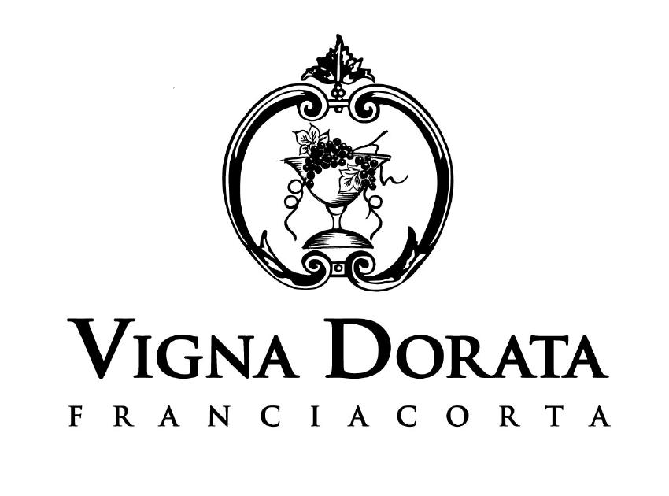
Comune di Cazzago San Martino
Assessorato alla cultura

indicono il primo

PREMIO LETTERARIO dedicato al vino,
(visto sotto ogni suo aspetto, tempo, forma e significato)
ai vigneti, ai territori che li ospitano e ai loro abitanti

Il concorso si articola in due sezioni:

A: Poesia in lingua italiana
B: Poesia in dialetto (con traduzione in italiano obbligatoria)

REGOLAMENTO

- Il concorso è gratuito e aperto a tutti

- I concorrenti saranno suddivisi in due fasce di età:

A) UNDER 20
B) OVER 20

3) Per ciascuna sezione si potranno presentare sino ad un massimo di due opere con lunghezza massima di 30 versi ciascuna

4) Le opere che verranno consegnate o spedite alla Biblioteca Comunale Don Lorenzo Milani, via Duomo 2, Cazzago San Martino (BS) dovranno essere inserite in una busta anonima che conterrà:
a) le opere dattiloscritte COMPLETAMENTE ANONIME e redatte in cinque copie in formato A4.
b) una busta chiusa anonima contenente una copia per ciascuna opera presentata, recante sul retro i dati anagrafici dell’autore e (importantissimo) un recapito telefonico o di posta elettronica validi, e le liberatorie relative ai diritti in materia di privacy e di produzione come segue: “Io sottoscritto/a (Nome e cognome) autorizzo l’uso dei miei dati personali ai sensi dell’ art. 12 D. LGS. 30 giugno 2003 n. 196 – Dichiaro che gli

elaborati presentati sono di mia composizione e che sono liberi da vincoli. ( Data e Firma del dichiarante)”;
all’esterno della quale dovranno essere riportati unicamente LA SEZIONE e LA FASCIA DI ETA’,
oppure

tramite e-mail all’indirizzo premioletterariobiblioteca@comune.cazzago.bs.it
specificando in oggetto PRIMO PREMIO LETTERARIO, nel corpo quanto descritto nel suddetto punto b) ed allegando un file in formato word contenente le opere in concorso COMPLETAMENTE ANONIME

entro il 30 GIUGNO 2017

Per gli elaborati spediti farà fede la data del timbro postale

5) I lavori dovranno essere inediti, mai premiati o presentati ad altri concorsi (e tali dovranno rimanere fino alla data della premiazione) e dovranno avere le caratteristiche richieste in questo bando, pena l’esclusione dal Concorso, senza nessun obbligo di preavviso

6) La Biblioteca si riserva il diritto di stampare, divulgare o di far pubblicare in qualsiasi momento, senza compenso per i diritti d’autore, le opere presentate. Gli elaborati inviati non saranno in ogni caso restituiti

7) Saranno previsti i seguenti premi per ogni sezione e fascia di età:

Primo premio, Secondo premio, Terzo premio, Segnalazione

Le suddette opere saranno raccolte in un libretto

8) Le poesie primo classificate inoltre andranno a formare il filo conduttore della 4° edizione di “VOCI, PAROLE E MUSICA” in programma al termine della Stagione teatrale presso il TEATRO RIZZINI di Cazzago San Martino (BS)

9) La partecipazione al concorso implica l’accettazione completa del presente bando e dell’insindacabile giudizio prodotto.

La cerimonia di proclamazione dei vincitori e la conseguente premiazione si terranno nell’ambito dell’apertura della Rassegna teatrale nell’autunno 2017 presso il TEATRO RIZZINI in Via Duomo, 2 a Cazzago San Martino (BS)

Per informazioni:

Scarpellini Loredana 3400856650
oppure
Biblioteca comunale 030 7254371 biblioteca@comune.cazzago.bs.it

Cazzago San Martino, lì 8 aprile 2017

